**INFORME PARCIAL 1 INFORMATICA II**

**PROCESO DE ANALISIS**

Paso 1: Leer y entender el problema que nos plantean y con base en esto diseñar posibles alternativas para el desarrollo de la solución.

Paso 2: Se realiza una investigación sobre el uso y manejo de los componentes para entender su funcionamiento, sobre todo del circuito integrado 74hc595 que es un componente electrónico nuevo.

Paso 3: Se evalúan las posibles alternativas para el desarrollo de la solución:

* Conectar cada LED a un pin diferente del Arduino y de esta forma controlar individualmente la activación de cada LED.
* Usar 8 circuitos integrados 74hc595 para controlar las 8 filas y las 8 columnas de la matriz de LEDS.
* Usar las protoboards para conectar los 64 LEDS.
* Hacer uso de dos circuitos integrados 74hc595 para controlar con uno las filas y con el otro las columnas de la matriz de LEDS.

Paso 4: Descarte de soluciones:

* La primera solución planteada no es factible porque el Arduino no cuenta con las suficientes salidas digitales, además que uno de los requisitos es no usar más de 7 salidas digitales.
* La segunda solución era mas viable que la anterior, sin embargo, el diseño del circuito era mas complejo ya que hacia uso de muchos circuitos integrados 74hc595.
* Con la tercera propuesta de solución corregíamos el problema que presentábamos en la primera solución, pero, debido al diseño de las protoboards era muy difícil crear un canal para los ánodos y otro para los cátodos de los LEDS.
* La cuarta solución la tomamos como solución definitiva para el diseño del circuito, porque al usar solo dos circuitos integrados se simplifica el diseño del mismo y también tomamos la decisión de hacer la matriz de LEDS por fuera de la protoboard para solucionar el problema de la tercera propuesta de solución.

**ESQUEMA**

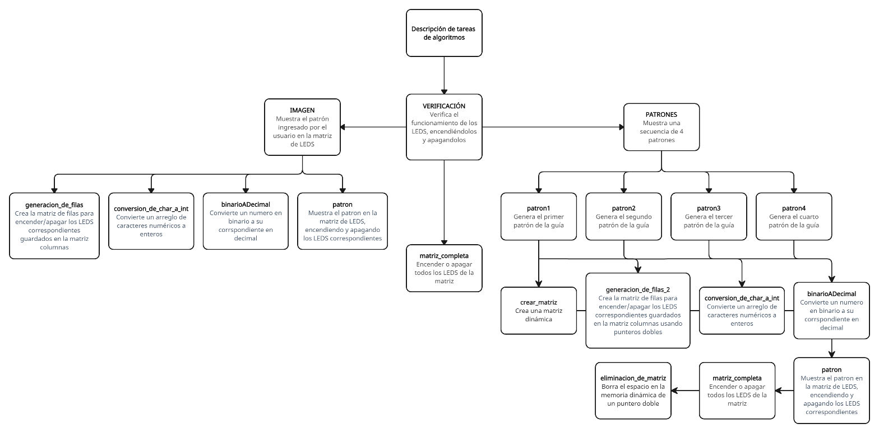

**ALGORITMOS IMPLEMENTADOS**

Usamos cuatro algoritmos principales para cumplir con los requisitos de la guía del parcial, que están compactados en 4 funciones: verificación, imagen, patrones y publik. Además de esto creamos una serie de funciones auxiliares que nos facilitaran el uso de las funciones principales. A continuación, definiremos las más relevantes:

**patron:** Esta función nos permite mostrar un patron especifico en la matriz de LEDs, recibiendo como parámetros de entrada dos arreglos (filas, columnas) que contienen los estados de los LEDs.

**generación_de_filas:** Genera las filas de los LEDs en base al patron almacenado en columnas, haciendo posible que se muestre el patron deseado en la matriz de LEDs más adelante.

**conversión_de_char_a_int:** Esta función recibe un arreglo de caracteres numéricos y los convierte a entero, en nuestro caso la usamos para convertir cadenas de bits almacenadas en un arreglo, a un solo número entero.

**binarioADecimal:** Esta función convierte un numero binario a su correspondiente en decimal.

**PROBLEMAS DE DESARROLLO**

* El primer problema que afrontamos fue el como diseñar el circuito para poder controlar la matriz de 8x8 LEDs.
* El segundo problema fue entender cómo utilizar los circuitos integrados 74hc595.
* Luego de montar el circuito, el primer problema a nivel de software fue el hecho de leer datos ingresados por el usuario a través del puerto serial.
* La generación de los bits para el funcionamiento de los circuitos integrados con las entradas del usuario.
* Después en la realización de la función imagen nos dimos cuenta que la generación de las filas no era correcta, ya que el patron mostrado en la matriz de LEDs era totalmente distinto al que se ingresaba por el monitor serial.
* Otro problema que nos encontramos fue que algunas funciones estaban alterando sus valores de retorno, sobre todo en la función conversión_de_char_a_int.
* El ultimo problema a nivel de código se nos presentó en la visualización de los 4 patrones en la matriz de LEDs, ya que no sabíamos como hacer que se vieran durante el tiempo indicado por el usuario.

**EVOLUCION DE LA SOLUCION Y CONSIDERACIONES A TENER EN CUENTA EN LA IMPLEMENTACION**

La evolución de la solución la realizamos de manera secuencial, siguiendo las indicaciones de la guía.

* La solución para controlar la matriz de 8x8 LEDs fue conectar las columnas a los ánodos y las filas a los cátodos.
* Al entender el uso de los circuitos integrados 74hc595, pudimos implementarlos en la solución anterior para que 2 circuitos trabajaran paralelamente, uno para controlar los ánodos y otro para controlar los cátodos.
* Para procesar los datos ingresados por el usuario a través del puerto serial, decidimos crear una matriz de cadenas de caracteres donde cada cadena era una secuencia de bits, que posteriormente se convertía a entero y se transformaba a decimal.
* Para la generación de las filas ahora se evalúa una columna y a partir de esa columna se generan los bits para la fila.
* Ahora la función que se encarga de mostrar el patron en la matriz de LEDs esta encapsulada en un ciclo que evalúa el tiempo inicial y lo resta con el tiempo actual y cuando la resta sea mayor al tiempo ingresada por el usuario, se deja de mostrar el patron.